Presseinformation

Hochpräzise Hochtemperatur-Referenzpyrometer für kurze Zeit als Promopaket

Die innovativen Endurance-Pyrometer von Fluke Process Instruments eignen sich exzellent als dedizierte Kalibriergeräte (DCI). Die Einkanal- und Zweikanal-Pyrometer bieten höchste Präzision in Nieder- und Hochtemperaturanwendungen in allen Branchen. Der Messtemperaturbereich beträgt 50 °C bis 3200 °C. Die Geräte verfügen über umfassende Kommunikations- und Leistungsschnittstellen sowie optionale Videofunktionalität und sind Industrie-4.0-kompatibel. Der Hersteller betreibt in seinem Berliner Werk ein unabhängiges DAkkS-Labor und liefert die Infrarotpyrometer inklusive DAkkS-Kalibrierzertifikat mit drei kundenseitig frei definierten Kalibrierpunkten. Die maximale Abweichung beträgt nur 0,2 % für die kurzwelligen Endurance-Einfarb-Pyrometer bzw. 0,3 % für Quotientenpyrometer. Bei Bestellung bis zum 20. November 2020 liefert Fluke Process Instruments ein komplettes DCI-Promopaket, das ein Endurance-Hochpräzisions-Referenzpyrometer mit DAkkS-Zertifikat sowie einen Demokoffer mit Montagezubehör und Software enthält. Weitere Informationen zur Aktion, der Baureihe und Anwendungen sind verfügbar unter https://get.flukeprocessinstruments.com/endurance-pyrometer-europe-limitedoffer2020/.

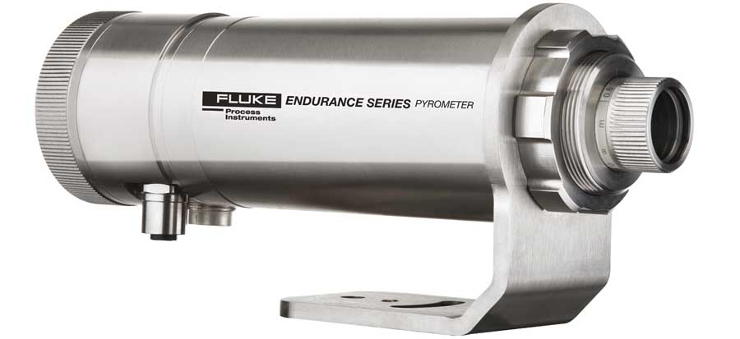
Bild: Endurance-Pyrometer eignen sich ideal als dedizierte Kalibriergeräte für Anwendungen mit hohen Anforderungen an die Präzision

Bilder: | endurance_phase2_rside | Zeichen: | 1195
Dateiname: | 202009033_pm_endurance-promo_de | Datum: | 29.09.2020
Über Fluke Process Instruments
Fluke Process Instruments entwickelt, fertigt und vertreibt ein umfassendes Programm an Infrarot-Messsystemen und Temperaturüberwachungslösungen für industrielle Anwendungen, Instandhaltung und Qualitätskontrolle. Die Produkte, die weltweit unter den Marken Raytek, Ircon und Datapaq vertrieben werden, stehen für über 150 Jahre Technologieführerschaft im Bereich der Temperaturmessung.
Über Fluke
Die 1948 gegründete Aktiengesellschaft Fluke mit Sitz in Everett (Washington), USA, ist der internationale Marktführer im Bereich kompakter elektronischer Test- und Messgeräte. Anwender sind technisches Fachpersonal, Ingenieure, Elektriker und Messtechniker, die industrielle, elektrische und elektronische Anlagen und Kalibrierprozesse einrichten, testen und bedienen.

Kontakt:  Fluke Process Instruments GmbH  Leonardo Trame  Blankenburger Straße 135  13127 Berlin  Tel.: 030 / 478 008-0  E-Mail: marketing@flukeprocessinstruments.de  Internet: www.flukeprocessinstruments.com | gii die Presse-Agentur GmbH  Immanuelkirchstraße 12  10405 Berlin  Tel.: 030 / 538 965 - 0  E-Mail: info@gii.de  Internet: www.gii.de

